Балаковский инженерно-технологический институт - филиал

федерального государственного автономного образовательного учреждения

высшего образования

«Национальный исследовательский ядерный университет «МИФИ»

Факультет атомной энергетики и технологий

Кафедра «Информационные системы и технологии»

КУРСОВОЙ ПРОЕКТ

по дисциплине «Информационный менеджмент»

на тему

«Управление проектом с использованием программной компьютерной системы»

Выполнил: студент группы ИФСТ-5з

_____________________Семенов М.А.

«_____»____________________2025г.

|  |  |
| --- | --- |
| Допущен к защите  Руководитель проекта  ______________ Виштак О.В.  «_____»______________2025г. | Защитил с оценкой _______________  Руководитель проекта  ____________________ Виштак О.В.  «_____»____________________2025г. |

Балаково 2025

СОДЕРЖАНИЕ

|  |  |  |  |  |  |  |  |  |  |  |  |  |  |  |
| --- | --- | --- | --- | --- | --- | --- | --- | --- | --- | --- | --- | --- | --- | --- |
| |  |  | | --- | --- | | Введение | 3 | | 1 Характеристика «программного модуля» | 4 | | 2 Организация проекта  2.1 Создание проекта в программе MS Project  2.2 Создание календаря проекта в программе MS Project  2.3 Создание графика работ  2.4 Формирование структуры графика работ | 9  11  12  15  18 | | 3 Назначение ресурсов проекта | 20 | | 4 Отслеживание хода выполнения проекта | 25 | | Заключение | 30 | | Список использованных источников | 31 | |

ВВЕДЕНИЕ

Проектирование информационных систем – это составление четкого плана действий и описание ресурсов для создания информационной системы, которая отвечает потребностям бизнеса.

Целью данного курсового проекта является изучение предметной области программного модуля «ведения учетных записей медицинского центра», применение навыков, полученных в ходе изучения дисциплины «Информационный менеджмент» для управления проектом по «Разработке программного средства» с использованием программной компьютерной системы.

Для достижения цели курсового проекта были поставлены следующие задачи:

* описать характеристику программного модуля;
* описать создание проекта в программе MS Project;
* описать создание календаря проекта в программе MS Project;
* описать создание графика работ в программе MS Project;
* описать назначение ресурсов проекта в программе MS Project;
* описать анализ и отслеживание хода работ в программе MS Project.

1 ХАРАКТЕРИСТИКА ПРОГРАММНОГО МОДУЛЯ

Разработка программного модуля «Ведения учетных записей медицинского центра», является сложным процессом, который требует эффективного управления информационными потоками.

Программный модуль предназначен для автоматизации процесса работы технической поддержки с клиентами в медицинском центре. Разработка данного программного продукта повысит эффективности технической поддержки, улучшит коммуникации между клиентами и исполнителями, оптимизирует процесс обработки обращений клиентов, обеспечит центральное хранилище обращении клиентов, позволит качественнее вести учет и анализ обращении клиентов.

Перспектива разрабатываемого продукта заключается в следующих возможностях:

* возможность отправки сообщения на почту или номер телефона о выполненных работах;
* возможность уведомлять пользователей через браузер уведомления;
* возможность создавать клиентам шаблоны текстов ошибок;
* возможность создавать исполнителям шаблоны текстов ответы клиентам;
* повышение удобства программного продукта;
* функциональность изучения обращение клиентов на поиск похожих для достижения уменьшения нагрузки на тех. поддержку;
* добавление по необходимости новый маркеров обращения;
* функциональность определения исполнителя по сообщению и теме обращения;
* создания комментариев в обращении;
* возможность добавление файлов в обращении;
* функционал отчетов по проделанных работах.

Данные возможности со временем позволят увеличить доход за счет более качественной обратной связи с клиентами и улучшения качества программного обеспечения, что влечет за собой появление новых клиентов. Так же данные изменения очень сильно облегчат процессы отдела технической поддержки, что уменьшит количество требований сотрудников на данных должностях.

После определения назначения программного модуля рассмотрим процесс создания программного модуля «Ведения учетных записей медицинского центра».

Для начала требуется провести анализ предметной области и определиться с требованиями разрабатываемого программного модуля, определить средства разработки, спроектировать архитектуру и логику работы программного модуля и разработать прототип макета.

После проектирование требуется разработать базу данных, разработать в ней сущности, связи, индексы.

После разработки базы данных требуется разработать серверную часть программного модуля для этого нужно настроить проект, разработать классы контроллеров, классы сервисов, классы сущностей, классы авторизации.

После разработки серверной части требуется разработать клиентскую часть программного модуля разработка компонентов, интерактивности, страниц, стилей.

После того как все разработки были закончены требуется протестировать программный модуль, по отдельности каждый модуль и протестировать всю систему целиком.

Далее разделим этот процесс на этапы.

Для разработки ПМ требуется выполнить следующие этапы:

* анализ и проектирование ПМ;
* разработка базы данных ПМ;
* разработка серверной части ПМ;
* разработка интерфейсной части ПМ;
* тестирование разработанного ПМ.

После определения этапов разработки программного модуля «Ведения учетных записей медицинского центра» определим работы для каждого этапа.

На этапе анализ и проектирование ПМ следующие задачи:

* анализ предметной области;
* разработка ТЗ;
* выбор средств разработки ПМ;
* проектирования макета ПМ.

На этапе разработки базы данных ПМ следующие задачи:

* разработка сущностей БД;
* разработка связей.

На этапе разработки серверной части ПМ:

* настройка среды;
* разработка классов контроллеров;
* разработка классов серверов;
* разработка классов сущностей.

На этапе разработка интерфейсной части ПМ следующие задачи:

* разработка компонентов ПМ;
* разработка интерактивности в ПМ;
* разработка страниц в ПМ;

На этапе тестирование разработанного ПМ следующие задачи:

* тестирования скорости базы данных;
* тестирование контрольных точек серверной части;
* тестирования интерфейсной части.

Для выполнения описанных задач требуются следующие сотрудники:

* аналитик - специалист, занимающийся аналитическими исследованиями и обобщением в определенной сфере деятельности, который в совершенстве владеет методами анализа, обычно способен прогнозировать процессы и разрабатывать перспективные программы развития;
* проектировщик - специалист, занимающийся разработкой планов различных конструкций;
* разработчик базы данных - программировать, разрабатывать и внедрять системы баз данных;
* разработчик back-end - это специалист, который занимается серверной частью сайтов. Он реализует внутреннюю логику работы приложения, обеспечивает его взаимодействие с базами данных и внешними сервисами.
* разработчик интерфейсов - это специалист, который занимается разработкой пользовательского интерфейса, то есть той части сайта или приложения, которую видят посетители страницы;
* тестировщик – это специалист, принимающий участие в тестировании компонента или системы.

В данной главе были рассмотрены особенности программного модуля «Ведения учетных записей медицинского центра», рассмотрен процесс разработки программного модуля, разделен процесс на этапы и задачи, определен список сотрудников необходимый для выполнение данного процесса, определены перспективы разрабатываемого программного модуля.

2 ОРГАНИЗАЦИЯ ПРОЕКТА

Управление проекта происходить с помощью программного средства Microsoft Project. Дата начала 11.04.2025 и дата окончания 05.06.2025.

В таблице 2 представлена информация, которая описывает процесс разработки программного модуля.

Таблица 2 – Разработка программного модуля.

|  |  |  |  |
| --- | --- | --- | --- |
| Этап | Работа | Предшествующие работы | Ресурсы |
| 1 | 2 | 3 | 4 |
| Анализ  и проектирование | Анализ предметной области |  | Аналитик |
| Разработка ТЗ | 1.1 | Аналитик |
| Выбор средств разработки ПМ | 1.2 | Проектировщик |
| Проектирования макета ПМ | 1.2 | Проектировщик |
| Разработка базы данных | Разработка сущностей БД | 1.4 | разработчик БД |
| Разработка связей | 2.1 | разработчик БД |
| Разработка серверной части | Настройка среды | 2.2 | разработчик серверной части |
| Разработка классов контроллеров | 3.1 | разработчик серверной части |
| Разработка классов сущностей | 3.2 | разработчик серверной части |
| Разработка классов серверов | 3.3 | разработчик серверной части |
| Разработка клиентской части | Разработка компонентов | 3.4 | разработчик клиентской части |
| Разработка интерактивности | 4.1 | разработчик клиентской части |
| Разработка страниц | 4.2 | разработчик клиентской части |

Продолжение таблицы 2.

|  |  |  |  |
| --- | --- | --- | --- |
| 1 | 2 | 3 | 4 |
| Тестирование | тестирования скорости базы данных | 4.3 | тестировщик |
| тестирование контрольных точек серверной части | 5.1 | тестировщик |
| тестирования интерфейсной части | 5.2 | тестировщик |

2.1 Создание проекта в программе MS Project

Создадим новый проект. Изменим сведения о проекте изменив дату начало на 11.04.2025г, на рисунке 1 представлены сведения о проекте.

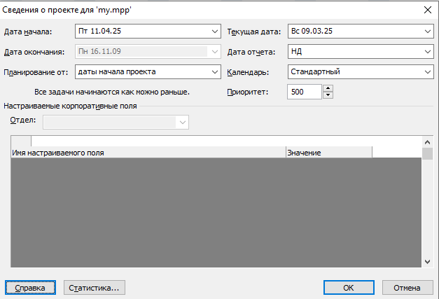

Рисунок 1 – Сведения о проекте.

После этого изменим параметры программы Project, укажем часы работы с 8 утра до 17 вечера, и изменим начало недели с воскресенья на понедельник, так же для удобства укажем автоматическое планирования для новых задач.

На рисунке 2 представлены параметры программы Project.

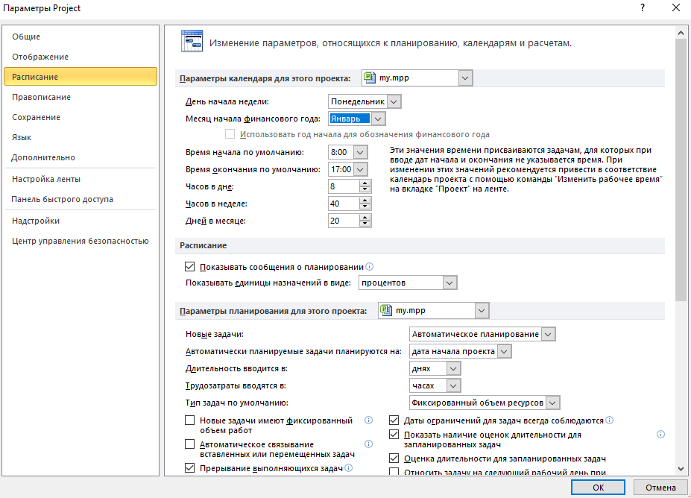

Рисунок 2 – Параметры программы Project.

2.2 Создание календаря проекта в программе MS Project

Для проекта, создадим новый календарь, копирующий стандартный.

На рисунке 3 представлен процесс создание нового календаря.

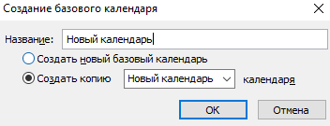

Рисунок 3 - Создание нового календаря.

Далее в календаре требуется указать праздничные дни. Эти дни являются 1-2 и 8-9 мая.

На рисунке 4 представлено модальное окно с указанными праздничными днями.

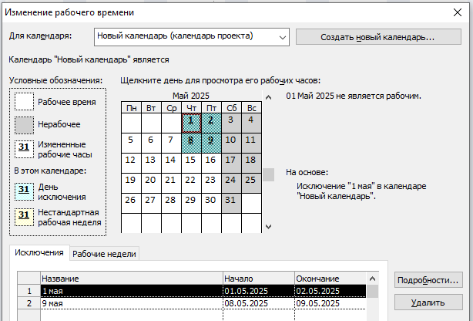

Рисунок 4 – Установка праздничных дней.

2.3 Создание графика работ

Следующим этапом работы с проектом будет заполнение плана задач. Заполнение плана задач, а также установление зависимостей между ними представлено на рисунках 11-14.

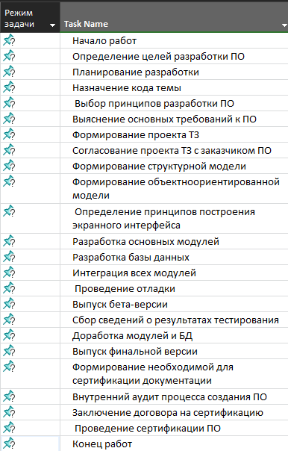

Рисунок 11 – Заполнение графика работ задачами

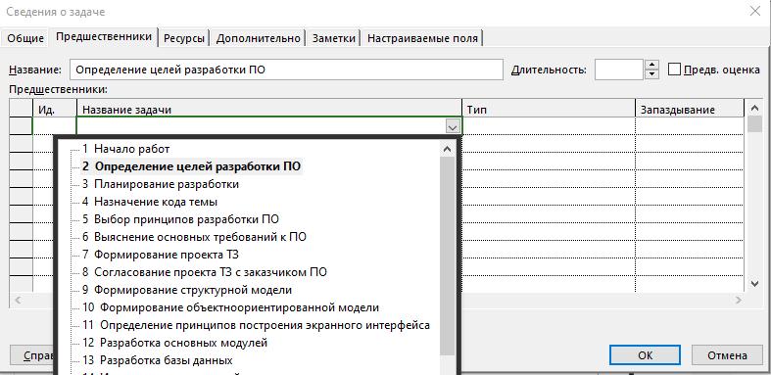

Рисунок 12 – Установление предшествующей задачи

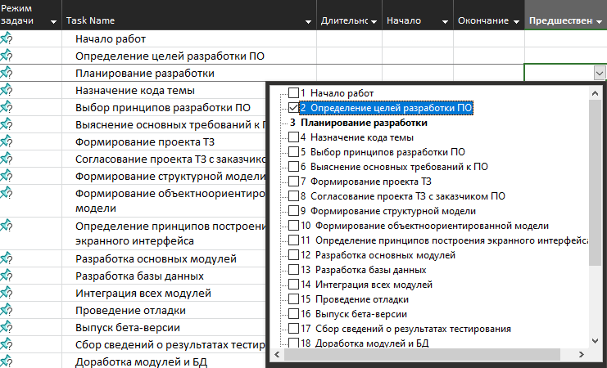

Рисунок 13 – Второй способ установления предшествующей задачи

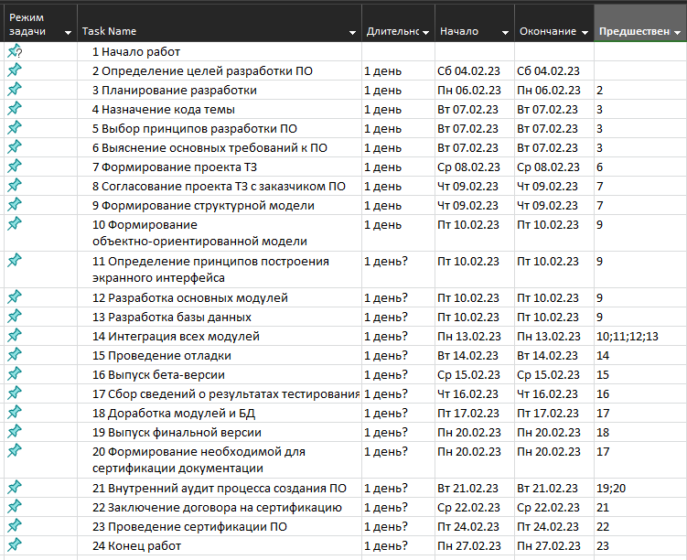

Рисунок 14 – Установленные зависимости между задачами

После установления зависимостей между задачами, можно предварительно расставить длительности выполнения каждой из них. Установление длительности выполнения задач показано на рисунке 15.

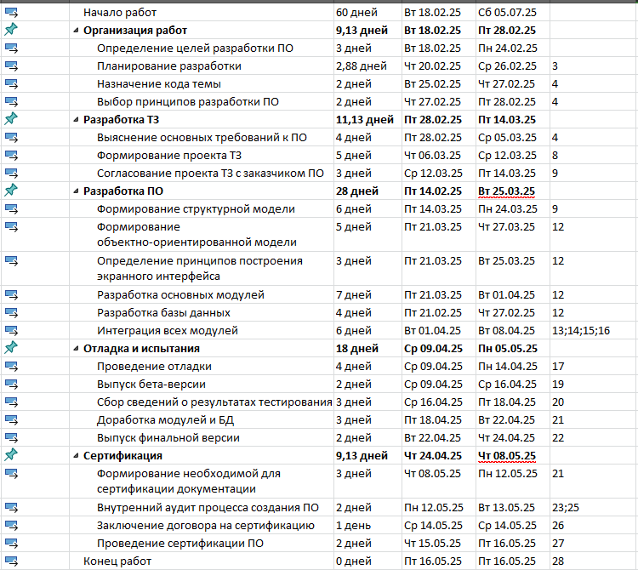

Рисунок 15 – Первоначальное распределение длительности задач

2.4 Формирование структуры графика работ

С помощью выделения по цветам и использованию суммарных задач структурируем график работ. Структурированный график задач показан на рисунке 16.

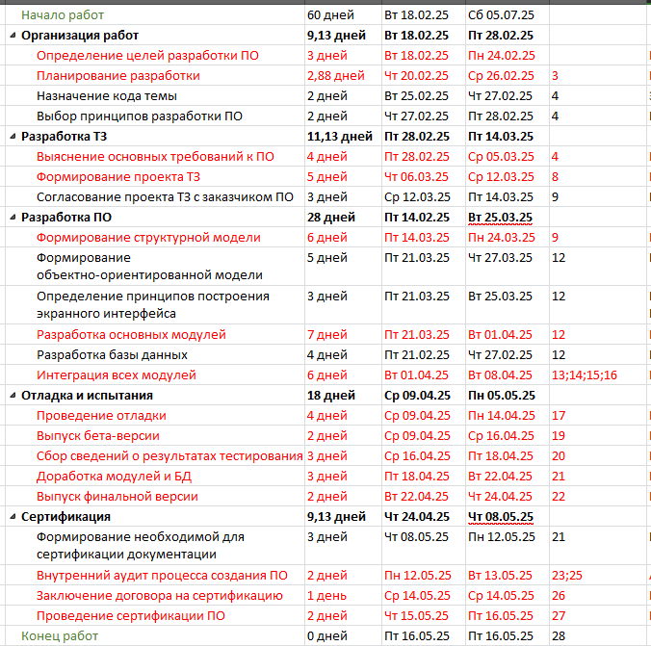

Рисунок 16 – Структурированный список задач

Также был сформирован предварительный вид диаграммы Ганта. Начальный вид диаграммы Ганта показан на рисунке 17.

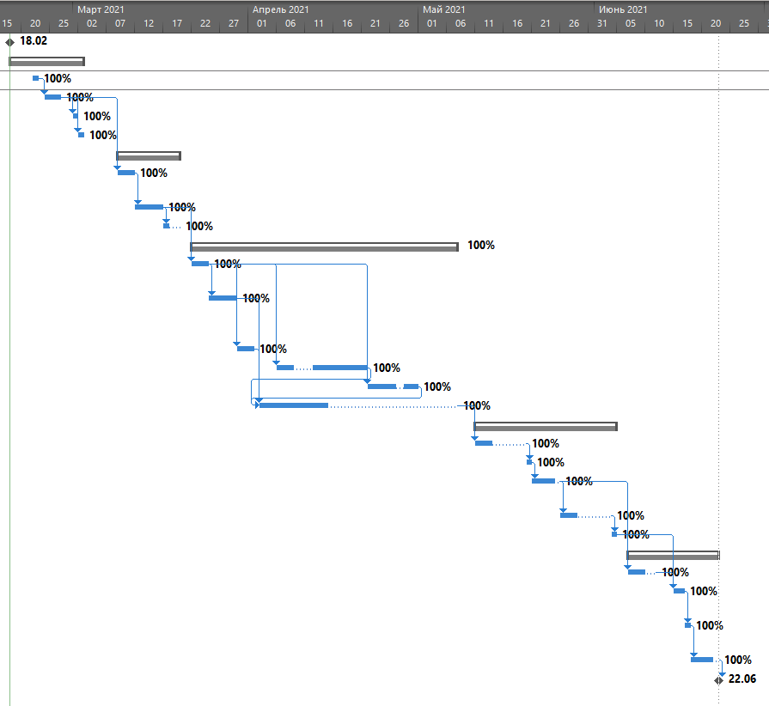

Рисунок 17 – Начальный вид диаграмма Ганта

После выполнения структурирования задач проекта можно переходить к распределению ресурсов проекта.

В данной главе был представлен план управления проектом по разработке программного средства с использованием Microsoft Project.

В целом, глава демонстрирует применение MS Project для планирования и управления проектом разработки программного средства. Последующие действия назначение ресурсов и отслеживание выполнения обеспечат успешную реализацию проекта.

3 НАЗНАЧЕНИЕ РЕСУРСОВ ПРОЕКТА

После анализа плана разработки программного средства были выделены определенные ресурсы. Используя представление Лист ресурсов, были внесены необходимые ресурсы. Заполненный лист ресурсов представлен на рисунке 18.

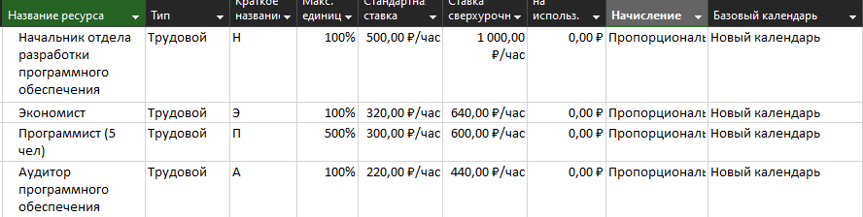

Рисунок 18 – Лист ресурсов проекта

Следующим шагом будет добавление ресурсов к задачам. Выполнение данного действия было осуществлено с помощью диалогового окна Назначение ресурсов. Результат назначения ресурсов по задачам представлен на рисунках 19 и 20.

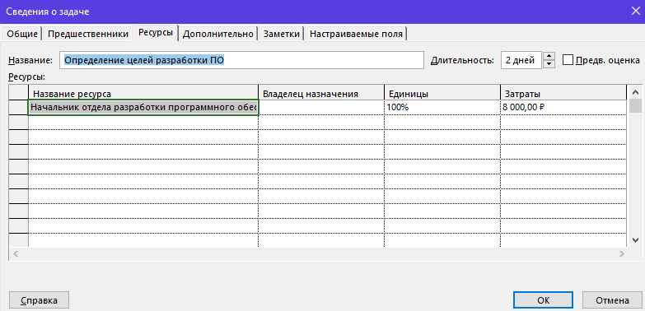

Рисунок 19 – Назначение ресурсов

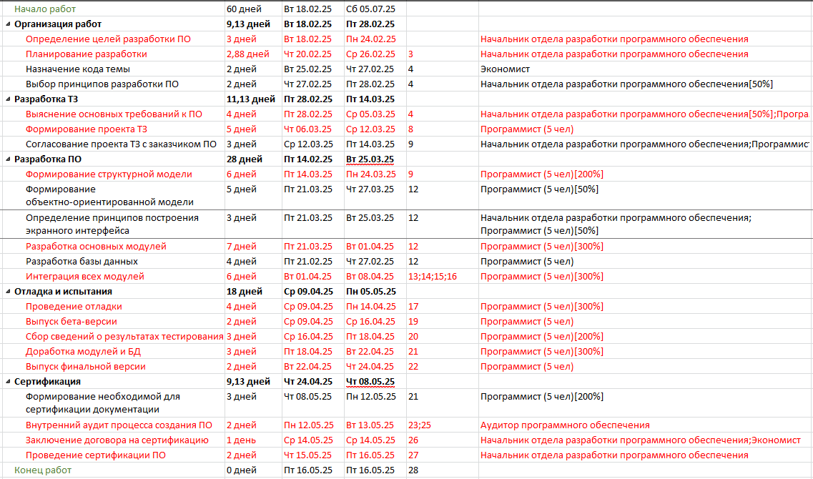

Рисунок 20 – Распределенные ресурсы по задачам

После назначения ресурсов в полном объеме на каждую задачу в проекте возникли перегрузки. Проверим перегрузки с помощью листа трудозатрат. Трудозатраты представлены на рисунке 21 [4].

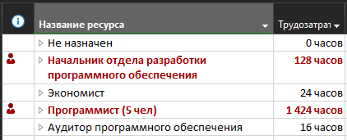

Рисунок 21 – Таблица трудозатрат

Для исправления перегрузок можно использовать множество различных инструментов, которые предлагает MS Project. В данном случае ограничим использование ресурсов пропорционально количеству задач, которые задействуют один и тот же ресурс одновременно. Например, две задачи использующие ресурс Начальник отдела разработки программного обеспечения по 100% можно снизить использование этого до 50% у каждой из двух, и перегрузка будет исправлена. Проделаем такое действие для каждой перегрузки и получим результат, который представлен на рисунке 22-24 [5].



Рисунок 22 – Список задачи с исправленными перегрузками

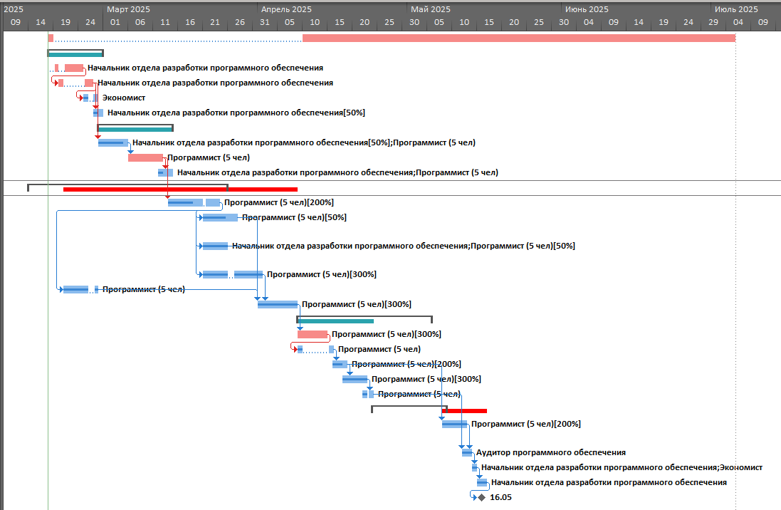

Рисунок 23 – Новый график Ганта

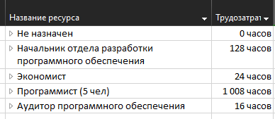

Рисунок 24 – Новый лист трудозатрат

После исправления перегрузок можно подробнее рассмотреть какой ресурс и сколько будет затрачен. Подробные трудозатраты по задачам представлены на рисунках 25-28.

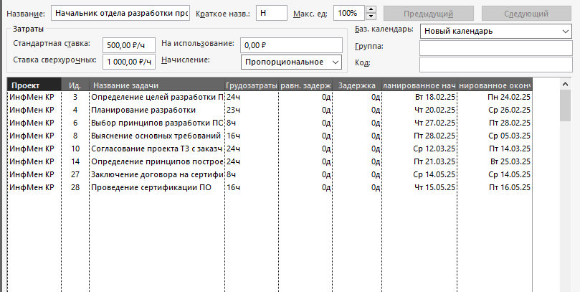

Рисунок 25 – Трудозатраты начальника отдела по задачам

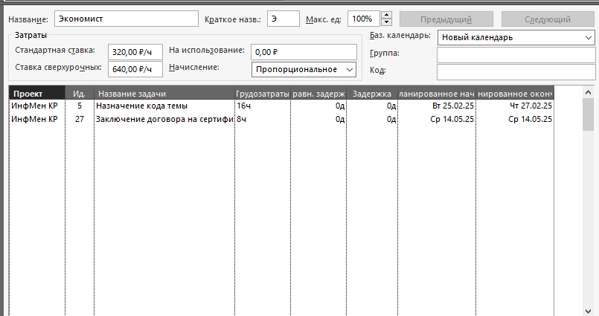

Рисунок 26 – Трудозатраты экономиста по задачам

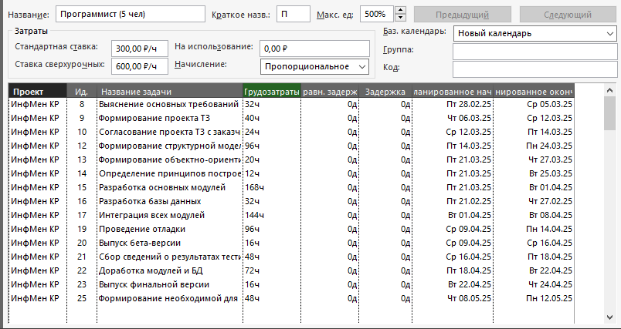

Рисунок 27 – Трудозатраты программиста по задачам

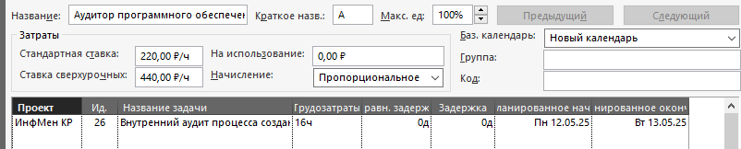

Рисунок 28 – Трудозатраты аудитора по задачам

В этом разделе был выполнен важный этап управления проектом - назначение ресурсов.

Основные действия:

* определение необходимых ресурсов: На основе анализа плана разработки были определены необходимые ресурсы (начальник отдела разработки ПО, экономист, программист, аудитор ПО).
* заполнение листа ресурсов: В MS Project был создан лист ресурсов с указанием ролей и количества доступных специалистов.
* назначение ресурсов задачам: С помощью диалогового окна "Назначение ресурсов" каждой задаче были назначены исполнители.
* проверка и исправление перегрузок: Анализ трудозатрат выявил перегрузки некоторых ресурсов. Перегрузки были исправлены путем пропорционального снижения использования ресурсов в параллельных задачах.
* анализ трудозатрат по задачам: Был проведен детальный анализ трудозатрат каждого ресурса по всем задачам проекта.

Результаты:

* каждой задаче назначены исполнители.
* перегрузки ресурсов устранены.
* получена детальная информация о трудозатратах каждого ресурса.

Значение:

Назначение ресурсов - важный шаг в управлении проектом. Он позволяет:

* обеспечить наличие необходимых ресурсов для выполнения задач.
* оптимально распределить нагрузку между исполнителями.
* избежать перегрузок и задержек в выполнении проекта.

В целом, раздел демонстрирует процесс назначения ресурсов в MS Project и его важность для успешной реализации проекта.

4 ОТСЛЕЖИВАНИЕ ХОДА ВЫПОЛНЕНИЯ ПРОЕКТА

Работа над проектом предполагает выполнение задач. Отметить выполнение задач можно с помощью панели управления планированием. Внешний вид панели управления планированием представлен на рисунке 29.

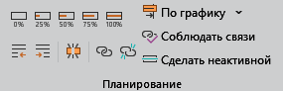

Рисунок 29 – Панель управления планированием

Все затраты после исправления перегрузок проекта показаны на рисунке 30.

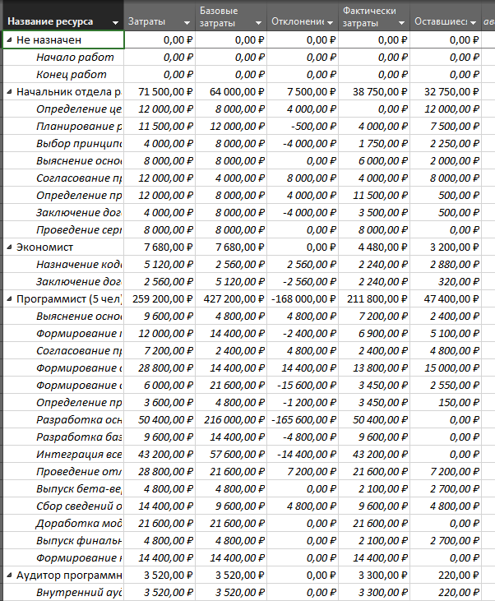

Рисунок 30 – Лист затрат с изменениями

До начала работы над сроками был создан базовый план – план проекта, который в идеале предполагалось выполнить. Но после расчета с использованием ресурсов, возможно в ходе выполнения работ возникают непредвиденные обстоятельства и сроки выполнения проекта неизбежно корректируются. Для отслеживания таких изменений и существует диаграмма Ганта с отслеживанием, которая представлена на рисунке 31 [3].

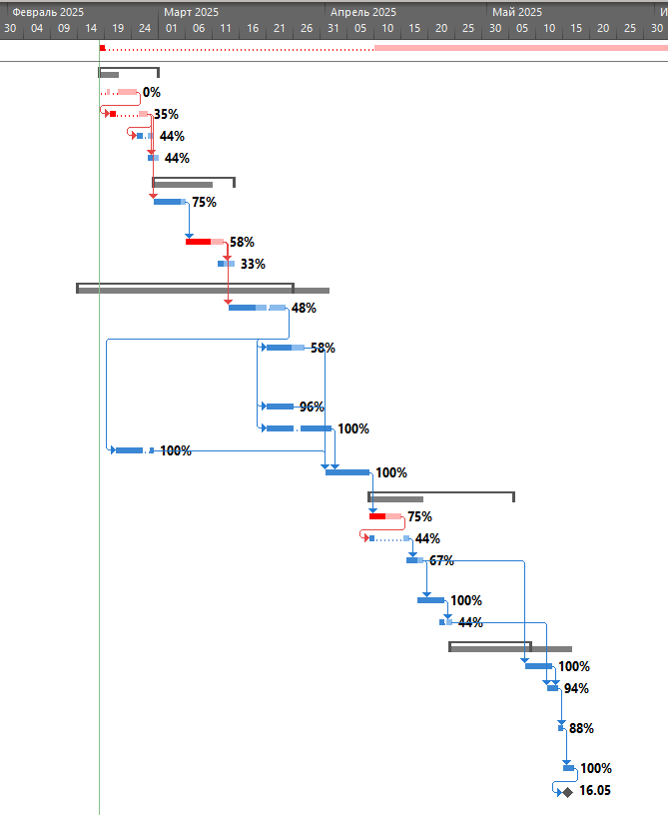

Рисунок 31 – Диаграмма Ганта с отслеживанием

На диаграмме можно увидеть сдвиг в графике из-за добавления выходных дней и сверхурочных дней.

После выполнения проекта можно посмотреть статистику проекта через меню статистики. Итоговая статистика проекта представлена на рисунке 32.

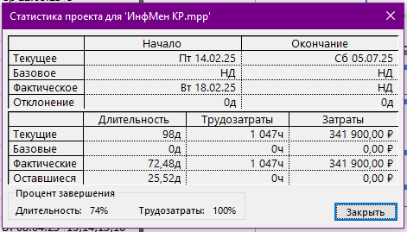

Рисунок 32 – Итоговая статистика проекта

В MS Project встроена и довольно удобная система отчетов. Отчеты по затратам ресурсов, о движении финансовых потоках проекта, отчет о базовых трудозатратах проекта и отчет затрат по задачам представлены на рисунках 33-36.

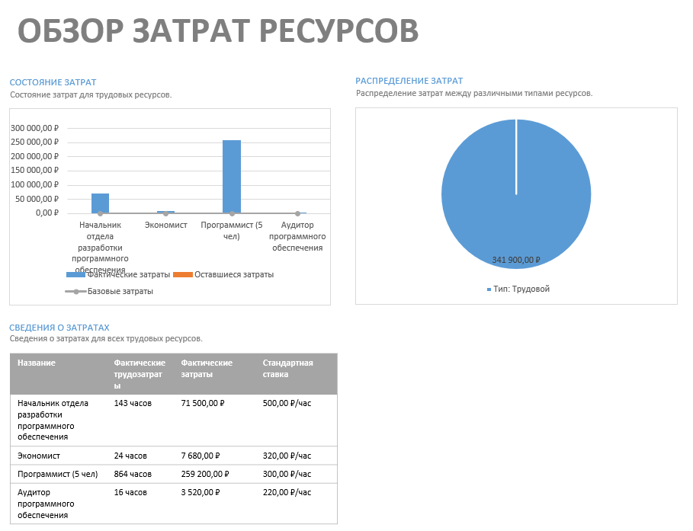

Рисунок 33 – Отчет о затратах ресурсов

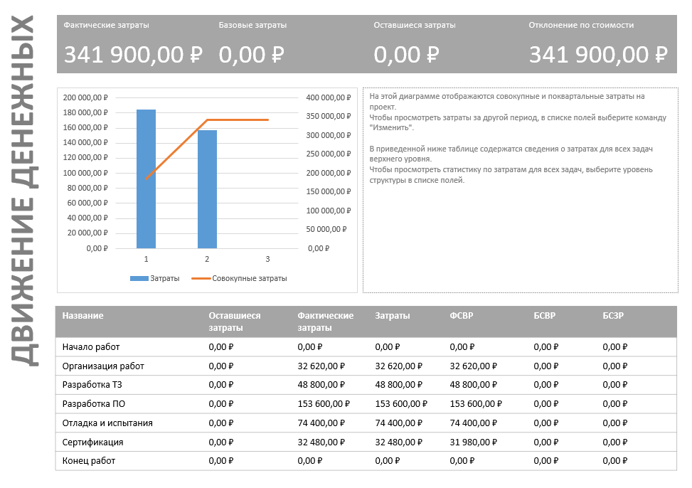

Рисунок 34 – Отчет о движении финансовых потоков проекта

На отчете о движении финансовых потоков проекта фактические затраты составили всего 341,9 тысяч.

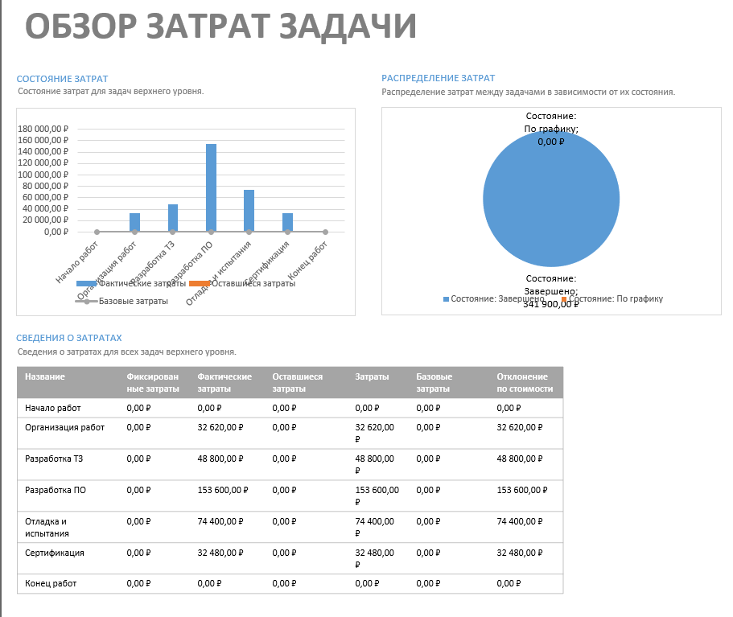

Рисунок 35 – Отчет затрат по задачам

На отчете по трудозатратам можно наблюдать что получилось сэкономить более ста десяти тысяч на задаче разработке ПО, такое стало возможно только лишь при плавильном распределении ресурсов без перегрузок.

Подводя итого, можно сказать, что MS Project предлагает обширный инструментарий для решения широкого круга задач и незаменим для менеджеров любого масштаба.

ЗАКЛЮЧЕНИЕ

Результатом данного курсового проекта является применение на практике знаний, полученных в процессе изучения дисциплины «Информационный менеджмент» для выполнения проекта по теме «Приложение документационного сопровождения рабочего процесса интернет-магазина автотоваров».

Результатом проекта является приобретение опыта и навыков для работы с проектами в MS Project. А именно:

* навыки создания проекта в программе MS Project;
* навыки создания календаря в программе MS Project;
* навыки создания графика работ в программе MS Project;
* навыки формирования структуры работ в программе MS Project;
* навыки назначения ресурсов в программе MS Project;
* навыки отслеживания хода выполнения проекта.

Подводя итог работы, можно сделать вывод о том, что поставленные задачи выполнены, цель работы достигнута. Работа над проектом показала важность анализа и отслеживания хода работы проекта, что позволило сэкономить значительное количество средств интернет-магазина и сил сотрудников.

СПИСОК ИСПОЛЬЗОВАННЫХ ИСТОЧНИКОВ

1. Аутсорсинг в управлении проектами. – Текст: электронный // Консультант: [сайт]. – 2025. – URL: <https://www.consultant.ru/consult/article/outsourcing-in-project-management-4167/> (дата обращения: 27.02.2025);
2. Базовые задачи в MS Project. – Текст: электронный // Консультант: [сайт]. – 2025. – URL: https://support.microsoft.com/en-us/office/basic-tasks-in-project-8fdbf020-a9e1-45e4-bf15-23a8d2b6797d (дата обращения: 25.02.2025);
3. Диаграмма Ганта. – Текст: электронный // Консультант: [сайт]. – 2025. – URL: https://blog.ganttpro.com/ru/kak-postroit-gantt-chart-ms-project/ (дата обращения: 25.02.2025);
4. Закон РФ «О защите прав потребителей». – Текст: электронный // Консультант: [сайт]. – 2025. – URL: http://www.consultant.ru/document /cons_doc_LAW_305/ (дата обращения: 25.02.2025);
5. Коммуникационные стратегии в управлении проектами. – Текст: электронный // Project-Management.com: [сайт]. – 2025. – URL: <https://www.project-management.com/communication-strategy-project-management/> (дата обращения: 27.02.2025).
6. Методы управления проектами. – Текст: электронный // PM Knowledge Center: [сайт]. – 2025. – URL: <https://www.pmknowledgecenter.com/project-management-methods/> (дата обращения: 27.02.2025);
7. Планирование бюджета проекта. – Текст: электронный // ProjectManager.com: [сайт]. – 2025. – URL: <https://www.projectmanager.com/blog/project-budget-management> (дата обращения: 27.02.2025);
8. Планирование задач. – Текст: электронный // Консультант: [сайт]. – 2025. – URL: https://support.microsoft.com/en-us/office/how-project-schedules-tasks-behind-the-scenes-df3431ab-8d8a-4047-afc6-a87b547dbac0 (дата обращения: 25.02.2025);
9. Положение по бухгалтерскому учету. – Текст: электронный // Консультант: [сайт]. – 2025. – URL: http://www.consultant.ru/document/ cons_doc_LAW_18609/d914c3b6e6aa1058fbfa77f7a66a2f8d92ea09cf/ (дата обращения: 26.02.2025);
10. Решение проблем перегрузок. – Текст: электронный // Консультант: [сайт]. – 2025. – URL: https://studfile.net/preview/8977379/ (дата обращения: 25.02.2025);
11. Статья 18. «О правах потребителя». – Текст: электронный // Консультант: [сайт]. – 2025. – URL: http://www.consultant.ru/document/ cons_doc_LAW_305/76ae101b731ecc22467fd9f1f14cb9e2b8799026/ (дата обращения: 26.02.2025);
12. Управление качеством в проектах. – Текст: электронный // ASQ: [сайт]. – 2025. – URL: <https://asq.org/quality-resources/project-management> (дата обращения: 27.02.2025);
13. Управление рисками в проектах. – Текст: электронный // PMI: [сайт]. – 2025. – URL: <https://www.pmi.org/pmbok-guide-standards/project-risk-management> (дата обращения: 27.02.2025);
14. ФЗ «Об обществах с ограниченной ответственностью». – Текст: электронный // Консультант: [сайт]. – 2025. – URL: http://www.consultant.ru/document/cons_doc_ LAW_17819/ (дата обращения: 26.02.2025);
15. Что такое QR-коды. – Текст: электронный // Касперский: [сайт]. – 2025. – URL: https://www.kaspersky.ru/resource-center/definitions/what-is-a-qr-code-how-to-scan (дата обращения: 26.02.2025).